HTML5-Quiz.html
<!DOCTYPE HTML>
<html>
<head>
<title>JS - Quiz</title>
<link rel = "stylesheet" href = "style.css">
<script src = "quiz.js"></script>
</head>
<body>
<div id = "container">
<header>
<h1>Ein Quiz mit Javascript</h1>
<p>Basiswissen zum WEB</p>
</header>

<section>
<form name = "nameForm">Name:</br>
<input type = "text" name = "name"></br>
</form>

<div id = "results"></div>

<form name = "quizForm" onsubmit = "return submitAnswers()">
<h3>1. Wofür steht das h1-Tag?</h3>
<input type = "radio" name = "f1" value = "a" id = "f1a">a. große Überschrift</br>
<input type = "radio" name = "f1" value = "b" id = "f1b">b. fett gedruckt</br>
<input type = "radio" name = "f1" value = "c" id = "f1c">c. durchgestrichen</br>
<input type = "radio" name = "f1" value = "d" id = "f1d">d. kleine Überschrift</br></br>

<h3>2. Wofür steht CSS?</h3>
<input type = "radio" name = "f2" value = "a" id = "f2a">a. Case Sensitive Stuff</br>
<input type = "radio" name = "f2" value = "b" id = "f2b">b. Cereals Sweet Sugar</br>
<input type = "radio" name = "f2" value = "c" id = "f2c">c. Cascading Style Sheet</br>
<input type = "radio" name = "f2" value = "d" id = "f2d">d. Customer Service Support</br></br>

<h3>3. Wie verwendet man einen Hinweis in Javascript?</h3>
<input type = "radio" name = "f3" value = "a" id = "f3a">a. alert("Hinweis");</br>
<input type = "radio" name = "f3" value = "b" id = "f3b">b. popup("Hinweis");</br>
<input type = "radio" name = "f3" value = "c" id = "f3c">c. document.write("Hinweis");</br></br>

<h3>4. Javascript ist eine Scriptsprache</h3>
<input type = "radio" name = "f4" value = "a" id = "f4a">a. Richtig</br>
<input type = "radio" name = "f4" value = "b" id = "f4b">b. Falsch</br>

</br>
<input type = "submit" value = "Antwort abschicken">
</form>
</section>
<footer>
<p><a href = "">Impressum</a></p>
</footer>
</div>
</body>
</html>

style.css
body
{
background : #DA4B4C;
color : #FFF;
font-family: "Arial", sans-serif;
}

header
{
text-align : center;
border : #FFF dotted 3px;
background-color: lightblue;
}

#container
{
background: #6C9BCB;
width : 70%;
margin : 10px auto;
padding : 15px;
}

input[type = "submit"]
{
background: #F06226;
border : 0;
color : #FFF;
padding : 12px 12px;
cursor : pointer;
}

quiz.js
function submitAnswers()
{
var numQuestions = 4; // Anzahl der Fragen
var score = 0; // Anzahl der erzielten Punkte
var results = 0; // Ergebnisse
var answers = [ "a", "c", "a", "a" ]; // die richtigen Antworten im Quiz
var name; // Name des Users
var f1, f2, f3, f4; // Fragen im Quiz

name = document.querySelector('input[name="name"]').value; // Usernamen holen
f1 = document.querySelector('input[name="f1"]:checked').value; // Wahl Radiobutton bei Frage 1
f2 = document.querySelector('input[name="f2"]:checked').value; // Wahl Radiobutton bei Frage 2
f3 = document.querySelector('input[name="f3"]:checked').value; // Wahl Radiobutton bei Frage 3
f4 = document.querySelector('input[name="f4"]:checked').value; // Wahl Radiobutton bei Frage 4

// hat der User irgendwo vergessen einen Radiobutton zu drücken?
for (i=1;i <= numQuestions;i++)
{
if ((eval('f' + i) == null) || (eval('f' + i) == '')) // keine Wahl oder Leerstring?
{
alert("Folgende Antwort fehlt noch " + i);
return(false); // Funktion verlassen
}

for (i=1;i <= numQuestions;i++)
{
if (eval('f' + i) == answers[i-1])
{
score++;
}
}
results = document.getElementById('results');
results.innerHTML = '<h3>' + name +
' du hast <span>' + score +
'</span> von <span>' + numQuestions +
'</span> Punkten erreicht</h3>';
// übertragen von name, Punktzahl und Anzahl der Fragen
// volle Punktzahl erreicht?
if (score == numQuestions)
{
alert(name + ", du hast alles richtig!");
}
else if (score >= 1)
{
alert(name + ", du hast " + score + " von " + numQuestions + " Punkten!");
}
else
{
alert("alles falsch!");
}
}
return(false);
}

Output

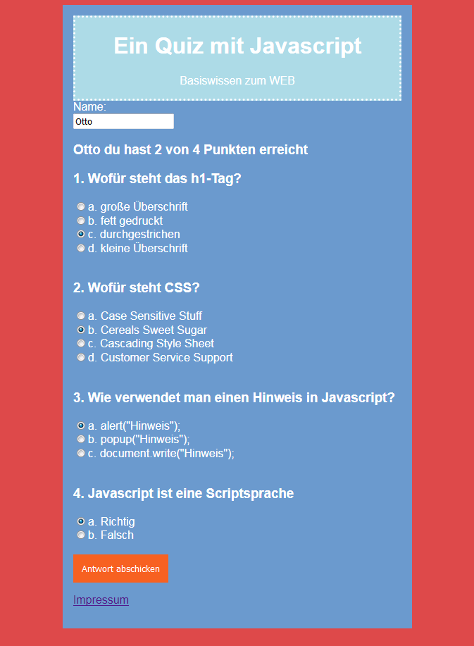 |  | 